 Colegio Cristiano Emmanuel

Semana del 06 al 10 de julio

Historia, Geografía y Ciencia Sociales / 6° Año Básico

------------------------------------------------------------------------

**GUÍA DE APRENDIZAJE**

**“MUJERES Y HOMBRES DESTACADOS**

**DURANTE EL PROCESO DE INDEPENDENCIA DE CHILE”**

1. **MUJERES DESTACADAS**

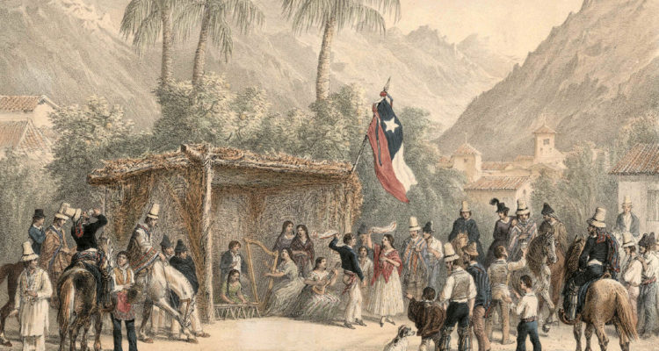Durante el período de la [Independencia de Chile](http://www.memoriachilena.gob.cl/602/w3-article-692.html) las mujeres no participaron de la lucha armada como sucedió en otros países latinoamericanos tales como Colombia o Perú; pero sí protagonizaron un activismo político, lo que recién comenzó a ser reconocido desde fines del siglo XIX.

Según los historiadores algunas **mujeres de la elite** (aristocráticas) santiaguina, tuvieron un papel connotado durante la Independencia. A muchas de ellas las se les caracteriza como heroínas al estimular la valentía entre los libertadores, por su actitud de sacrificio y entrega a la causa emancipadora. Como anfitrionas de los salones más frecuentados de la época, las [mujeres de elite](javascript:void(0);) reunían a grupos políticos e intelectuales, ofrecían un cálido ambiente para el intercambio de ideas y consolidaban vínculos y alianzas útiles para el apoyo de las operaciones logísticas y militares de los patriotas.

Existen también, evidencias de que  [**mujeres patriotas** de otras clases sociales](javascript:void(0);), contribuyeron de diversas maneras a la acción independentista.

La división política que produjo el proceso de la Independencia también dio lugar a que se reconociera la existencia de [**mujeres realistas**](javascript:void(0);) que, organizadas en grupos, aportaban recursos económicos, difundían propaganda y actuaban como correos de información en *beneficio de la causa española*.

Las consecuencias sociales del apoyo a la causa de la independencia y realista arrastraron consigo pobreza, desamparo y persecución entre la población femenina capitalina y de algunas provincias, pues, su condición de mujeres no fue una característica que inspirara indulgencia en uno u otro bando. Algunas fueron desterradas o recluidas en sus hogares, [cárceles](http://www.memoriachilena.gob.cl/602/w3-article-628.html) o [conventos](http://www.memoriachilena.gob.cl/602/w3-article-3410.html) y, a aquellas que poseían patrimonios (heredades) significativos, les fueron requisados sus bienes. Otras en cambio, se convirtieron en intermediarias ante las autoridades que, apelando al derecho de súplica, se empeñaron en obtener la liberación de sus familiares y la devolución de sus bienes. Por su parte, las más pobres que trabajaban en oficios de lavanderas, cocineras o costureras debieron asumir el sustento total de sus familias luego de que sus maridos, padres o hermanos fueron apresados o fallecieron durante la causa independista.

**JAVIERA CARRERA VERDUGO**

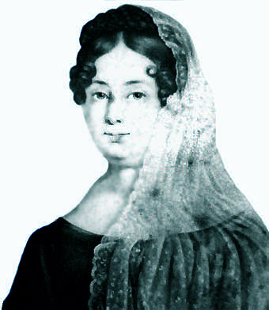Dentro de los nombres que destacan en el proceso de la Independencia de Chile, uno de los más llamativos es el de Francisca Javiera de la Carrera y Verdugo, ​​más conocida como **Javiera Carrera Verdugo**. La hija mayor de Ignacio de la Carrera Cuevas y de Francisca de Paula Verdugo Valdivieso, nacida el 1 de marzo de 1781, ejerció gran influencia sobre sus tres célebres hermanos: Luis, Juan José y José Miguel Carrera Verdugo.

Javiera recibió una excelente educación, y durante su niñez estuvo rodeada de los hombres más ilustres del país, los que frecuentaban el hogar de su padre.

De acuerdo con el sitio Memoria Chilena, **para 1810 Javiera Carrera ya era una figura conocida**, siendo el motor patriótico de su familia. Integrante frecuente de las celebraciones realistas, era usual que asistiera a los eventos en honor a los triunfos militares.

Ayudaba a esconder soldados en su casa, estaba a cargo de recibir en la madrugada las carretas de los huasos que llegaban cargadas de armas, las que posteriormente serían repartidas en la ciudad.

Otro de los simbolismos por los que su figura trascendió, es porque ella, habría bordado la bandera de la Patria Vieja, la que fue izada por primera vez en julio de 1812.

Luego de la batalla de Rancagua de 1814, que puso fin a la llamada Patria Vieja chilena, Javiera dejó a su esposo e hijos y **se autoexilió en Argentina**, junto a sus hermanos. En ese país, durante años, vivieron en la miseria.

A causa del fusilamiento de sus hermanos, se dice que “Javiera estuvo al borde de la locura”.

Recién **en 1824 regresó a Chile**, luego que Bernardo O’Higgins abdicara. Desde entonces vivió confinada en su hacienda de El Monte, dedicada a labores domésticas y obras de caridad. Murió el 20 de agosto de 1862, a la edad de 80 años, dejando un imborrable legado en la historia de Chile como República Independiente.

Javiera Carrera es considerada una de las mujeres más importantes de la historia de Chile.

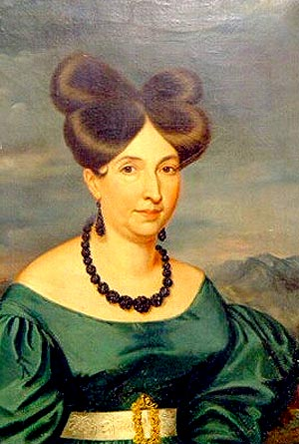**PAULA JARAQUEMADA**

Si se trata de [reconocimiento y afecto popular](javascript:void(0);), quien secunda a Javiera Carrera es Paula Jaraquemada, mujer que gozó de una elevada instrucción por su condición social elevada. Esta valiente dama nació en Santiago en 1768 en una familia santiaguina adinerada. Sus padres fueron Domingo Jaraquemada y Cecilia de Alquízar, quien era pariente de los célebres Carrera. Aunque prácticamente se desconocen los detalles de su biografía, dos episodios que protagonizó durante la campaña independentista la consagraron como una heroína nacional.

Según cuenta la historia, hacia el final del proceso de la Independencia de Chile, cuando bordeaba los 50 años, Jaraquemada recibió al [Ejército Patriota](http://www.memoriachilena.gob.cl/602/w3-article-3383.html) en su hacienda de Paine y los refugió tras su derrota en la batalla de Cancha Rayada (1818).

Los malogrados soldados de [José San Martín](javascript:void(0);) se recuperaron en su hacienda, allí se alimentaron y curaron sus heridas. También les suministró pertrechos (armamentos) y, para revitalizar las tropas patriotas, facilitó caballos y ordenó a sus inquilinos sumarse a la campaña. Pero su gran hazaña fue encarar altivamente a un oficial realista que llegó a su hacienda para abastecer a su tropa. El capitán le exigió las llaves de su bodega y ella se negó a hacerlo, concediendo, si lo deseaban, una voluntaria cooperación. El oficial hizo caso omiso de esta respuesta y nuevamente le espetó (dijo) la orden. Ella no cejó (cedió) y poniendo en juego su vida, acercó su pecho a las bayonetas (cuchillos) de los soldados para aclararle al oficial que prefería morir antes que ceder. Con la misma altanería, dio vuelta un brasero con la punta de su pie para demostrar que estaba dispuesta a quemar su casa si ellos insistían en despojarle de sus bienes violentamente. Intimidados con su reacción, la soldadesca desistió de su propósito y abandonó el lugar.

Al término de la guerra, Paula se dedicó a obras de caridad. Acudía a hospitales, hospicios y a cárceles para dar aliento a los condenados, y en lo posible intervenir para evitar las penas de muerte. También trabajó para lograr mejoras en la Cárcel de Mujeres de Santiago y finalmente creó una corporación de caridad.

Murió el 9 de septiembre de 1851.

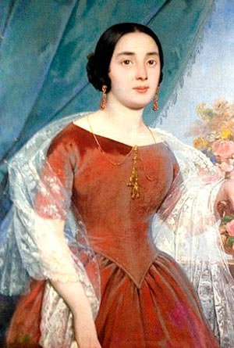**LUISA RECABARREN DE MARÍN**

Luisa Recabarren gozaba de ilustración y fortuna. Nació en 1777 en La Serena, sus padres fueron Francisco de Paula y Recabarren y Pardo de Figueroa y Josefa Aguirre y Argandoña. En 1796 contrajo matrimonio con Gaspar Marín, notable abogado de Santiago. Fruto de su enlace nacieron seis hijos, entre ellos la afamada poetisa [Mercedes Marín del Solar](http://www.memoriachilena.gob.cl/602/w3-article-3612.html).

Recabarren era anfitriona de un distinguido [salón](http://www.memoriachilena.gob.cl/602/w3-article-92603.html) donde se reunían connotados [libertadores](http://www.memoriachilena.gob.cl/602/w3-article-3383.html) que soñaban desprenderse del orden colonial y esbozaban estrategias para lograrlo. [Camilo Henríquez](http://www.memoriachilena.gob.cl/602/w3-article-1988.html) y [Juan Mackenna](http://localhost/611/w3-article-100438.html) que marcaron historia en 1810, eran parte de ese grupo que concurría a su hogar.

Luisa Recabarren, por su gran preparación intelectual, tuvo la oportunidad de estar presente en las conversaciones de los independentistas. Los relatos históricos sostienen que muchas veces sus consejos fueron escuchados en las tertulias de su salón. También se cuenta que ella demostró una gran capacidad para manejar los negocios de su esposo cuando, por su participación en el movimiento patriota, se vio obligado a emigrar a Argentina. En esa circunstancia, Marín y Recabarren mantuvieron correspondencia, informándose recíprocamente de los acontecimientos políticos que ocurrían a un lado y otro de la cordillera. Luisa Recabarren seguía acogiendo a patriotas en su casa, y las noticias que enviaba su marido eran leídas por ella ante sus invitados.

Sin embargo, en una ocasión los realistas interceptaron una misiva que la mencionaba y eso conllevó su detención y encarcelamiento por orden de [Casimiro Marcó del Pont](http://www.memoriachilena.gob.cl/602/w3-article-3671.html) (gobernador español durante la Reconquista).

En 1817 la recluyeron en el [Monasterio de las Agustinas](http://www.memoriachilena.gob.cl/602/w3-article-93746.html), no obstante, por su condición social, recibió mejores tratos que otras patriotas en la misma situación. Fue liberada tras el triunfo patriota.

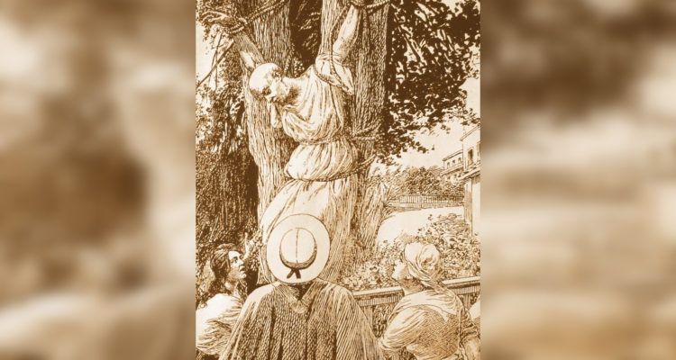**MARÍA CORNELIA OLIVARES**

Esta patriota nació y vivió en Chillán, y se destacó como una gran agitadora en la época de la Independencia. Por esto, O’Higgins la declaró como ciudadana benemérita de la patria en 1818.  
[Según cuenta la historia](https://www.elquintopoder.cl/cultura/maria-olivares-y-venancio-conuepan-libertadores-populares-olvidados/), se le escuchó decir que “hombres y mujeres deben tomar las armas contra los tiranos. La libertad a todos beneficia, todos deben amarla y defenderla”.

Por sus constantes incitaciones a sumarse a la causa patriota, recibió repetidas amenazas por parte de realistas respecto a que sería encarcelada. Finalmente, se le prohibió salir de su casa, orden que decidió ignorar para asistir nuevamente a la plaza a hablar a viva voz sobre la causa independentista.

Las consecuencias de esto para María Cornelia fue la humillación pública**. Fue apresada y posteriormente le raparon su cabello y cejas, para ser exhibida en la Plaza de Chillán**por varias horas, donde todos pudieran verla.

Durante este tiempo, varios solados se acercaron a insultarla y reírse de ella y, según dicen, ella respondió con esto: “La afrenta que se recibe por la patria, en vez de humillar, engrandece”.

**AGUEDA MONASTERIO DE LATTAPIAT**

El sueño de Agueda [era ver a su patria libre](http://www.elandino.cl/2018/01/22/cronicas-de-los-tiempos-agueda-monasterio-patriota-andina/), ideal que compartió con su cónyuge, Juan Lattapiat. Es por esto que, sin dudarlo, su casa se convirtió en asilo de los comisionados que enviaba José de San Martin.

Además, se transformó en **una pieza clave de la red de espionaje** para la causa patriota.

Por sus acciones, fue perseguida por el gobierno de Casimiro Marcó del Pont. Al ser capturada, ella y su hija Juana fueron procesadas y estuvieron a punto de morir.

Sabiendo el rol importante que cumplía Agueda, fue encarcelada en solitario y le prohibieron hablar con su familia, esperando poder romper su espíritu.

También fue interrogada en innumerables ocasiones y en una oportunidad incluso la amenazaron **con cortar la mano de su hija** frente a ella.

Su libertad llegó gracias al triunfo patriota en la batalla de Chacabuco, pero murió en 1817 por el mal estado de salud provocado por los constantes interrogatorios, pocos días después de salir de prisión y sin ver la victoria definitiva de los independentistas.

1. **HOMBRES DESTACADOS**

**MATEO DE TORO Y ZAMBRANO**

Político y militar chileno. Hijo de una rica familia criolla, desempeñó diversos cargos en la administración colonial. En 1810, tras los sucesos independentistas de Buenos Aires, fue nombrado gobernador. Convocó el cabildo y fue elegido presidente de la primera Junta criolla.

El mandato de Mateo de Toro fue muy breve; tenía 82 años en el momento de su elección y falleció a los cinco meses, pero alcanzó a decretar la total libertad de comercio en el país.

**JOSÉ MIGUEL CARRERA VERDUGO**

Intrépido, ambicioso y rebelde, José Miguel Carrera es uno de los personajes más controvertidos de la historia chilena y hasta hoy día sigue despertando intensos sentimientos de adhesión o rechazo. Empeñado en liberar a Chile de la dominación española, viajó a Estados Unidos buscando apoyo y consiguiendo aportes económicos para la realización de su plan estratégico.

Su espíritu progresista lo llevó a ser uno de los pocos criollos abiertamente independentista, en una época en la cual la mayoría de los habitantes de Chile aún permanecían fieles al rey del España, y a decretar una vez en el poder la [manumisión](javascript:void(0);) (liberación) de los [esclavos negros](http://www.memoriachilena.gob.cl/602/w3-article-100668.html). A su iniciativa se debió también la proclamación del primer [Reglamento Constitucional](http://www.memoriachilena.gob.cl/602/w3-article-8227.html) chileno del año 1812.

Escondido y desamparado después del [desastre de Rancagua](javascript:void(0);), traicionado y fusilado en Mendoza, su vida y obra han sido exaltadas en la literatura y la poesía. Del mismo modo, muchos historiadores le atribuyen un papel preponderante en el [proceso de independencia](http://www.memoriachilena.gob.cl/602/w3-article-692.html) nacional, considerándolo "el primer jefe de la Patria libre" y un personaje cuya figura se encuentra fuertemente unida a la conciencia colectiva nacional en la forma de uno de sus héroes más apreciados.

**BERNARDO O'HIGGINS RIQUELME**

[Bernardo O'Higgins Riquelme](javascript:void(0);) es considerado el padre de la patria. Su presencia, como militar y gobernante, fue crucial en todo el proceso de [emancipación chilena](http://www.memoriachilena.gob.cl/602/w3-article-692.html) del dominio español, ya fuera luchando en las batallas de la Independencia o ejerciendo como primer Director Supremo de la [nueva nación](javascript:void(0);).

En 1810, fue elegido diputado de la recién formada [Junta de Gobierno](http://www.memoriachilena.gob.cl/602/w3-article-593.html) y nombrado coronel de ejército en 1811. En 1813, se enfrentó por primera vez a los realistas en la batalla de El Roble. Su rivalidad con [José Miguel Carrera](http://www.memoriachilena.gob.cl/602/w3-article-3480.html), el otro líder de la Independencia, la llevó a enfrentarse, en 1814, en el combate de Tres Acequias. No obstante su espíritu patriota primó y O'Higgins se unió a Carrera para enfrentar la invasión de las [fuerzas realistas](http://www.memoriachilena.gob.cl/602/w3-article-3671.html) dirigidas por Mariano Osorio.

Durante el [período de la Reconquista](javascript:void(0);), organizó en Mendoza, junto a José de San Martín, el [Ejército Libertador de Los Andes](http://www.memoriachilena.gob.cl/602/w3-article-3383.html) y dirigió la ofensiva chilena. Derrotadas las fuerzas realistas, asumió como Director Supremo y firmó, el 12 de febrero de 1818, la [Proclamación de la Independencia de Chile](javascript:void(0);). En algunas de las [proclamas](javascript:void(0);) dirigidas por O'Higgins a los soldados enemigos que aún resistían, dejó claramente establecida su posición antimonárquica. Sin embargo, su afán por incrementar el desarrollo económico del país, lo impulsó a establecer relaciones comerciales con las principales monarquías europeas; las [cartas](javascript:void(0);) enviadas a los reyes, escritas en un lenguaje equilibrado y cauteloso, quedaron para la posteridad como un testimonio de su carácter eminentemente pragmático.

Su gloriosa vida pública, aunque no desprovista de episodios oscuros, como su participación en la muerte de José Miguel Carrera y [Manuel Rodríguez](http://www.memoriachilena.gob.cl/602/w3-article-740.html), fue evaluada por él mismo en un [manifiesto](http://www.memoriachilena.gob.cl/602/w3-article-98630.html) dirigido a su pueblo. Paradójicamente, su abdicación al cargo de Director Supremo de Chile el 28 de enero de 1823, uno de los episodios más tristes de su vida, fue la máxima expresión de su adhesión a la causa del país, ya que voluntariamente se despojó del poder para evitar una guerra civil, dejando como testimonio una emocionada [despedida](javascript:void(0);).

Falleció en Lima el 24 de octubre del año 1842.

**MANUEL RODRÍGUEZ ERDOYZA**

Manuel Xavier Rodríguez y Erdoyza es una [figura legendaria](javascript:void(0);) en la historia chilena. Hombre acaudalado, abogado de profesión, diputado, secretario de guerra, capitán de Ejército y [Director Supremo](javascript:void(0);). Pero ninguno de todos sus cargos oficiales le dieron tanta fama como su trabajo en la clandestinidad, durante el periodo de la Reconquista. En múltiples ocasiones cruzó la cordillera de los Andes trayendo y llevando mensajes secretos de José de San Martín y preparando el terreno en Santiago para la ofensiva del Ejército Libertador. Llegó a ser el [hombre más buscado](javascript:void(0);) del reino. Su [biografía](javascript:void(0);) está llena de escenas de aventuras en las que aparece burlando a sus perseguidores una y otra vez, disfrazado de fraile o de huaso, o desnudo en la noche escabulléndose por entre decenas de soldados talaveras y cruzando a nado el río Mataquito.

No obstante lo anterior, su trabajo para la causa patriótica comenzó mucho antes de la Reconquista, luchando en las campañas del sur en 1813, [exhortando al ejército](http://www.memoriachilena.gob.cl/602/w3-article-70969.html) y aplicando toda su locuacidad y persuasión en la prédica de los ideales independentistas entre las clases populares.

Su relación con otros caudillos de la [Independencia](http://www.memoriachilena.gob.cl/602/w3-article-692.html) osciló entre la alianza más estrecha y el más profundo de los odios. Trabajó codo a codo con [José Miguel Carrera](http://www.memoriachilena.gob.cl/602/w3-article-3480.html), de quien había sido compañero durante la enseñanza primaria en el colegio Carolino, lo cual no impidió que Carrera lo enviara a la cárcel varias veces. Con [Bernardo O'Higgins](http://www.memoriachilena.gob.cl/602/w3-article-562.html), su vínculo fue aún más complejo; Manuel Rodríguez era para él un personaje muy incómodo y detestado, pero a la vez, necesario para la causa patriótica.

Manuel Rodríguez murió asesinado en Til-Til, cuando sólo contaba con treinta y tres años. Su figura, romántica y popular, se convirtió en un mito que ha inspirado tanto a poetas y compositores chilenos, como a cineastas, constituyendo el tema de la primera película chilena El húsar de la muerte, de [Pedro Sienna](http://www.memoriachilena.gob.cl/602/w3-article-771.html).

**CAMILO HENRÍQUEZ**

Camilo Henríquez fue sacerdote, hombre de letras, periodista y revolucionario. Su participación intelectual en el proceso independentista se enfocó en la difusión de la libertad y emancipación de las colonias americanas, creando numerosos periódicos.

Tras la llegada de la imprenta a Chile en 1811, Camilo Henríquez fundó, en 1812, el primer periódico de la nueva nación independiente, la [Aurora de Chile](http://www.memoriachilena.gob.cl/602/w3-article-3500.html). Esta publicación significó una decisiva herramienta para este hombre de letras, quien se desempeñó, tras ser designado por la Junta de Gobierno, como uno de sus principales redactores.

Con la aparición de [este primer periódico](javascript:void(0);), el pueblo chileno pudo conocer los ideales republicanos de Camilo Henríquez, lo cual se evidenció desde la publicación del primer número, el 13 de febrero de 1812. Este número modelo, recibió el nombre de Prospecto, y en este Camilo Henríquez señaló en forma clara los objetivos de La Aurora de Chile: construir los valores de la nueva nación chilena y conformar su identidad.

[La escritura de Camilo Henríquez](javascript:void(0);) se articuló a partir de la necesidad de transmitir su pensamiento e ideología. De este modo, la elección de diversos géneros -entre los que cuentan los sermones, proclamas, [ensayos](javascript:void(0);), artículos periodísticos, [textos dramáticos](javascript:void(0);), [poesía lírica](javascript:void(0);) y otros escritos- no fue sino una estrategia de su ingenio para transmitir desde diferentes soportes su causa política, haciendo de su pluma una espada. Agobiado por la pobreza y las enfermedades, murió el 17 de marzo de 1824, quedando para la posteridad como uno de los ideólogos más importantes de la Independencia.

**JOSÉ DE SAN MARTÍN**

José Francisco de San Martín y Matorras nació en 1778 en Yapeyú, Intendencia de Buenos Aires, Virreinato de La Plata. Cuando tenía cuatro años su familia se trasladó a Buenos Aires y a los siete se embarcó a España donde siguió estudios en el Seminario de Nobles de Madrid para luego seguir la carrera militar en el ejército español alcanzando el grado de teniente coronel en 1808.

Volvió a Buenos Aires en 1812, a los treinta y cuatro años, para prestar sus servicios a la campaña de emancipación de América. Fue nombrado comandante del ejército argentino de Salta al norte de Argentina, donde comprendió que era militarmente imposible conquistar el Alto Perú por esa vía. De regreso nuevamente a Buenos Aires ideó el plan de liberar a Chile cruzando la cordillera de Los Andes, para luego organizar una expedición marítima hacia el virreinato peruano, bastión realista en América del Sur, concluyendo de este modo el dominio español en América.

A fines de 1814, San Martín obtuvo el nombramiento de intendente de la Provincia de Cuyo, trasladándose a Mendoza para asumir su cargo e iniciar los preparativos del Ejército Libertador de Los Andes. Después del triunfo en Chile, junto a [O'Higgins](http://www.memoriachilena.gob.cl/602/w3-article-562.html) organizó la expedición libertadora que zarpó hacia el Perú en 1820. Tras ser nombrado protector del antiguo virreinato entre 1821 y 1823, regresó a Chile rumbo a Argentina, desde donde partió a Europa. Olvidado por muchos de sus compatriotas José de San Martín murió el 17 de agosto de 1850 en Francia. Sus restos mortales fueron repatriados a Buenos Aires en 1880.